Practico de Informática
N°2

NyA:Lourdes Carabajal

2°A
Profesora:Andrea Gomez
2023

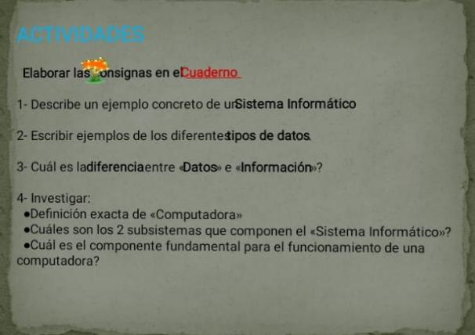

Respuestas:
1)Un ejemplo de sistema informático es una o varias computadoras
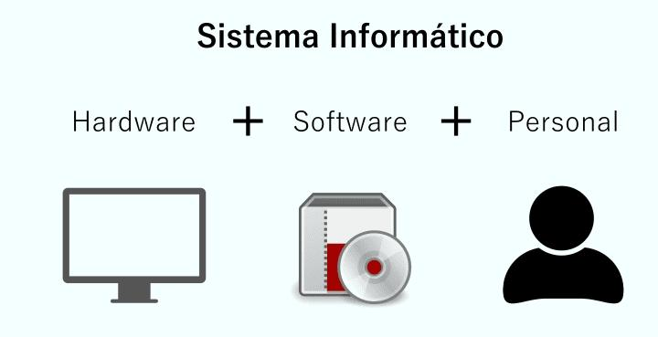

2)Tipos de datos:
- Numéricos: Nuestro numero de teléfono
- Alfabeticos:Nombre y apellidos
- Alfanuméricos: Fechas de cumpleaños
- Audiovisuales: Algún vídeo
- Físicos:-
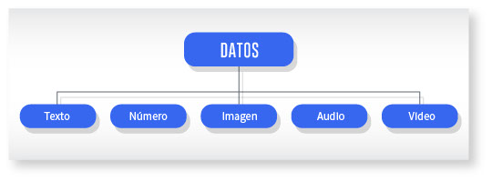
3)Los datos son símbolos que representan hechos, condiciones, situaciones o valores, y la información es el resultado de procesar datos

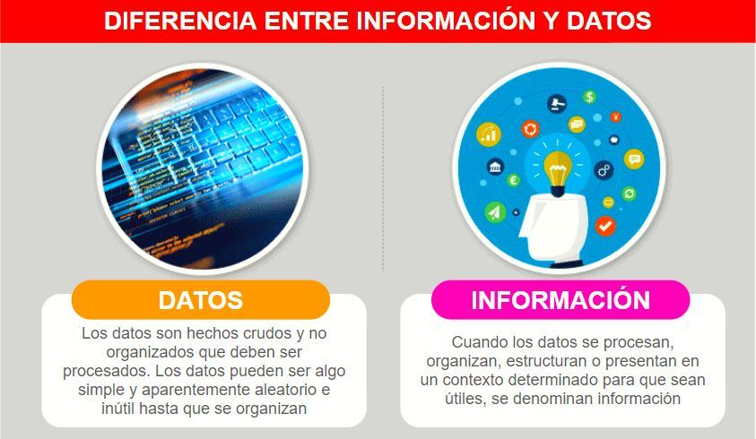
.

4)investigar:
Computadora:Una computadora es una máquina electrónica capaz de realizar un tratamiento automático de la información y resolver con gran rapidez problemas matemáticos y lógicos mediante programas informatico
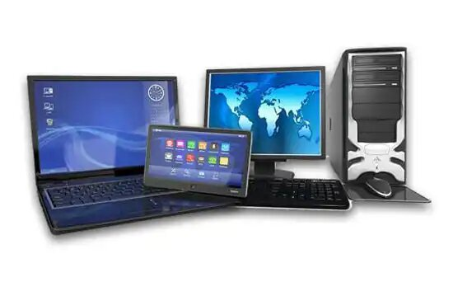
Los dos subsistemas que componen el sistema informáticos son el hardware y el software.
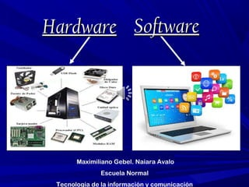

El componente fundamental para el funcionamiento de una computadora es la unidad central de procesos, el cpu
